

Guida DBAN


Giancarlo Tangari, <giancarlo.tangari@gmail.com>

Dban è un software Open Source per la cancellazione sicura dei dati presenti su hard disk.
Scaricare l'ultima versione stabile del software dal sito:
https://sourceforge.net/projects/dban/files/dban/
Selezionare l'ultima versione del file iso come indicato dalla freccia nell'immagine sottostante:

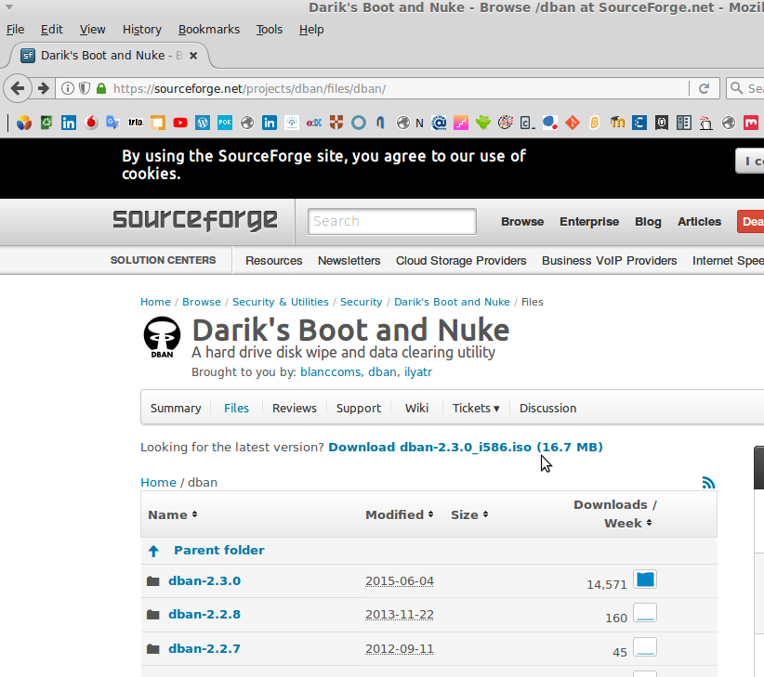
Fig.1 Pagina download ultima versione del programma in formato iso

Masterizzare il file iso oppure creare una pendrive avviabile.
Impostare il BIOS affinchè il sistema possa fare l'avvio da CD/pendrive USB.
Una volta modificato il BIOS, avviare la macchina con il CD/pendrive USB.
Comparirà una schermata come la sequente:

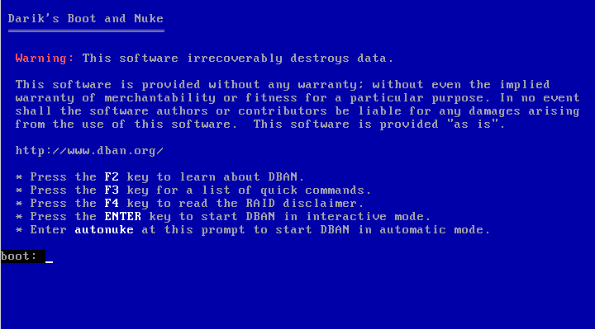
Fig.2 Schermata principale di avvio del programma

Vi sono cinque opzioni possibili.

- Premendo F2 si accede ad una guida, la quale ricorda che è possibile cancellare i dati da Hard Disk di tipo IDE, PATA, SATA, SCSI e SAS.
E' possibile invece che alcuni Hard Disk USB e IEEE 1394 (Firewire) non vengano correttamente identificati.
- Premendo F3 si ottiene una lista di comandi brevi che permette di cancellare tutti gli hard disk presenti utilizzando il metodo di cancellazione scelto.
- Premendo F4 si legge il messaggio di come operare in presenza di unità RAID.
Affinché DBAN funzioni sarà necessario disassemblare tutti i volumi ed esportare tutti i dischi in modalità JBOD.
I dischi di riserva e i dischi guasti non vengono cancellati se fanno parte di un volume RAID.
- Premendo ENTER si avvia DBAN in modo interattivo
- Premendo autonuke si avvia DBAN in modalità automatica.
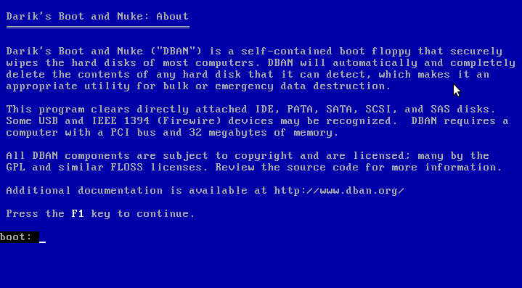
Fig.3 F2, guida al programma.

Analizziamo una ad una le opzioni.

F3
Compare il menu Comandi Rapidi del programma, i quali corrispondo agli algoritmi di cancellazione disponibili ossia:
- dod
- dodshort
- ops2
- gutmann
- prng
- quick
Per poter decidere quale algoritmo utilizzare possiamo confrontarli in base al livello di sicurezza della cancellazione, tenendo conto che più alto è il livello di sicurezza, maggiore è il tempo necessario e maggiore lo “stress” per l'hard disk.

Algoritmo | passi | Sicurezza
dod | 7 | Media
dodshort | 3 | Media
ops2 | 8 | Media
gutmann | 35 | Altissima
prng | 4 | Media
prng | ≥8 | Alta
quick | 1 | Bassa

Volendo si può modificare il file di configurazione syslinux.cfg e quindi automatizzare maggiormente il processo di cancellazione.

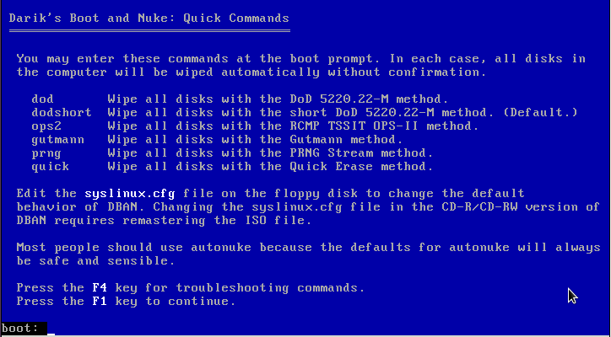
Fig. 4 Comandi Rapidi

Una volta scelto l'algoritmo lo si scrive dopo la scritta

boot: dodshort

Si preme invio si attende che DBAN verifichi la presenza e le caratteristiche degli hard disk collegati a pc.
Si Dovrebbe vedere una schermata simile alla seguente:

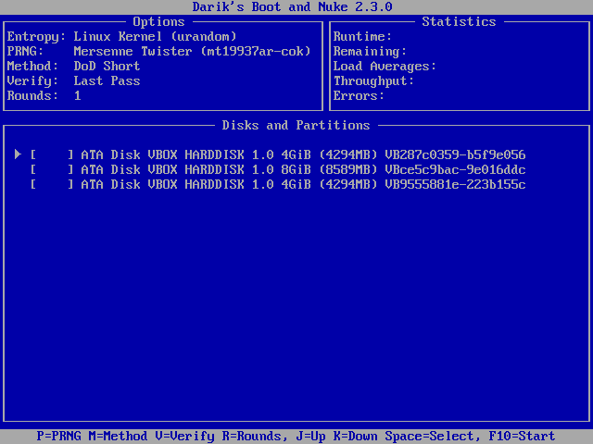
Fig. 5 Schermata successiva all'esecuzione del comando rapido scelto (in questo caso dodshort)

Nella schermata principale si vedono gli hard disk attualmente presenti nel pc.
E' possibile selezione il tipo di generatore di numeri casuali tramite il tasto P.
Le opzioni possibili sono due:

- Mersenne Twister
- ISAAC

Per ogni hard disk è inoltre possibile effettuare le seguenti operazioni:

- Selezionare il metodo di cancellazione premendo M e successivamente attraverso le frecce ↑ e ↓ scegliere l'algoritmo desiderato confermando con la barra spaziatrice
- Selezionare se e quando eventualmente effettuare una verifica dell'effetiva avvenuta cancellazione del contenuto dell'hard disk premendo V, selezionando con le frecce ↑ e ↓ il tipo di verifica desiderata e confermando con la barra spaziatrice.
- Selezionare il numero di volte che si vuole ripetere il processo di

cancellazione premendo il tasto R ed inserire il numero desiderato.
- Alla fine del processo di selezione delle opzioni si avvia il processo premendo il tasto F10.
A questo punto si attende la fine del processo, in cui dovrebbe apparire una schermata simile a quella sottostante.

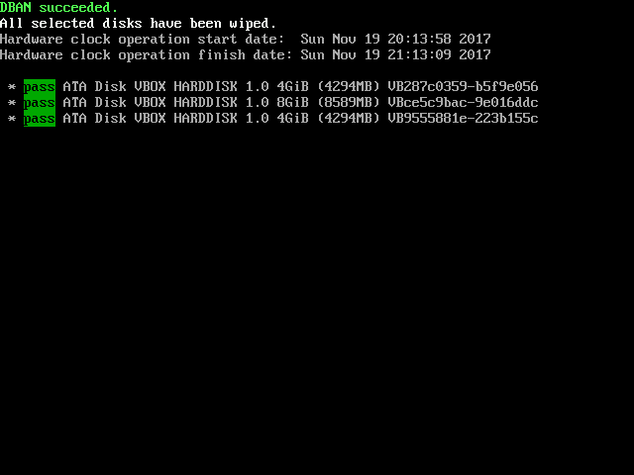
Fig. 6 Schermata al termine del processo di cancellazione dei dati

Enter

Premendo Enter si avvia DBAN in modalità interattiva e ci si dovrebbe ritrovare davanti ad una schermata simile a quella della Fig. 5, quindi per procedere vedere le istruzioni riferite all'aver premuto il tasto F3.

autonuke

E' il metodo più veloce per effettuare la cancellazione dei dati con la minima interazione con il programma in quanto DBAN stesso, dopo il rilevamento degli hard disk è preimpostato per effettuare direttamente la cancellazione dei dati di tutti gli hard disk presenti utilizzando l'algoritmo Dod Short in tre passi con una verifica finale della cancellazione ed utilizzo del generatore di numeri casuali Mersenne Twister.
Questo sistema è il miglior compromesso tra velocità e sicurezza nel processo di cancellazione dei dati.
E' sufficiente scrivere autonuke nel prompt dei comandi del programma, ossia dopo:

boot:
nella parte bassa dello schermo.
La seguente è la schermata che appare appena iniziato il processo avviato per mezzo di autonuke:

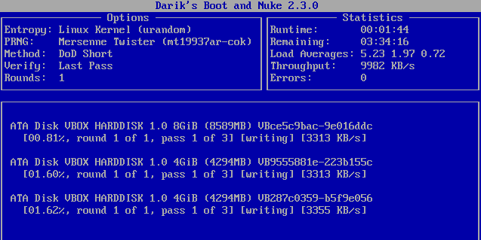
Fig. 7 Schermata processo avviato da autonuke

